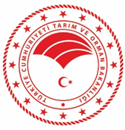 |  | T.C  TARIM VE ORMAN BAKANLIĞI  Giresun Fındık Araştırma Enstitüsü Müdürlüğü |  |  | 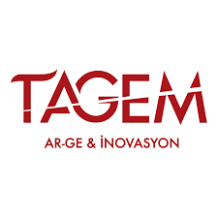
EĞİTİMİN ADI |  |  | TÜBİTAK 1001 Modern Fındık Yetiştiriciliğinin Araştırılması: Fındıkta Yoğun Dikim Sistemlerinde Vejetatif ve Generatif Gelişme Üzerine Etkilerinin Belirlenmesi Eğitimi
EĞİTİM YERİ |  |  | Giresun Fındık Araştırma Enstitüsü Müdürlüğü
EĞİTİM TARİHİ |  |  | 07.07.2026
Sıra | Adı Soyadı |  | Unvan | Cep No |  | İmza
1
2
3
4
5
6
7
8
9
10
11
12
13
14
15
16
17
18
19
20
21
22
23
24
25
26
27
28
29
30
31
32
33
34
35
36
37
38
39
40
41
42
43
44
45
46
47
48
49
50
51
52
53
54
55
56
57
58
59
60
61
62
63
64
65
66
67
68
69
70
71
72
73
74
75
76
77
78
79
80
81
82
83
84
85
86
87
88
89
90

